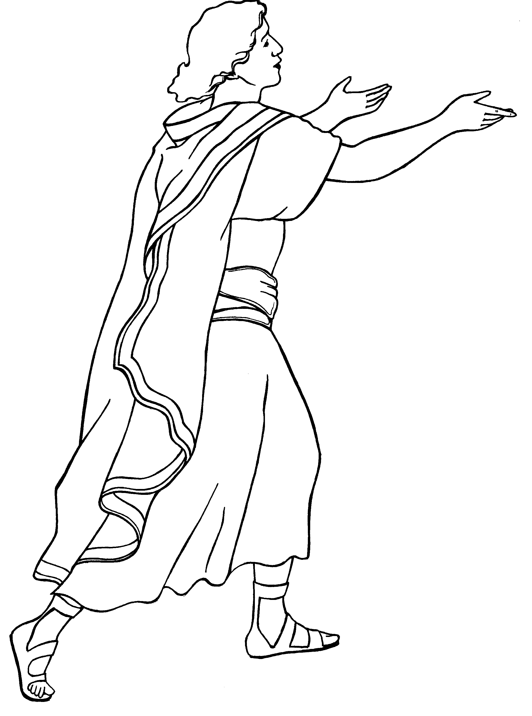
Приложение
№
6
1. 20. 9 -12
134

